
Universidade do Minho
Escola de Engenharia
Licenciatura em Engenharia Informática

Unidade Curricular de
Laboratórios de Informática IV
Ano Lectivo de 2014/2015
Arit-Mat
Ana Almeida, Bruno Pereira, João Mano, Patrícia Rocha
Março, 2015

Data de Recepção
Responsável
Avaliação
Observações

Arit-Mat
Ana Almeida, Bruno Pereira, João Mano, Patrícia Rocha

Março, 2015

Resumo
O assistente pedagógico desenvolvido – Arit-Mat – permite auxiliar o estudo/aprendizagem de matemática, nomeadamente, nas operações de adição e subtração, dos alunos do terceiro ano do ensino básico. Para além de ensinar os alunos, esta aplicação permite que os mesmos sejam avaliados, através da realização de fichas de consolidação de conhecimentos e fichas de avaliação referentes aos vários assuntos. Assim, o aluno terá acesso ao seu feedback de aprendizagem, isto é, a aplicação com o rastreio das atividades realizadas pelo aluno, calcula estatísticas e informa o aluno sobre o seu desempenho, indicando tanto os assuntos que estão bem assimilados, como aqueles que precisam de ser mais trabalhados, que precisam de mais tempo para ficarem consolidados, garantindo assim o sucesso na aprendizagem.

O projeto será desenvolvido em três etapas distintas, nomeadamente:
- Fundamentação: caracterização da aplicação, levantamento e análise de requisitos de todos os parâmetros necessários ao desenvolvimento do sistema de software, por exemplo, viabilidade da “ideia”, concetualização de modelos “guias”, etc.;
- Modelação do sistema: modelar de forma completa todas as vertentes operacionais e funcionais de um sistema de software como arquitetura, interface, etc.;
- Desenvolvimento do produto: implementar e testar o sistema de software bem como reavaliar todas as especificações realizadas.

Todas estas etapas serão devidamente documentadas e abordadas na documentação.

Área de Aplicação: Matemática: Adição e Subtração no Ensino Básico (3º Ano).
Palavras-Chave: Matemática; Tutor; Contas; Soma; Adição; Aritmética; Aprender; Subtração; Ensino; Básico; Aprendizagem; Assistente; Pedagógico; 3º ano.

Índice

1. Introdução 1
1.1. Contextualização 1
1.2. Apresentação do Caso de Estudo 1
1.3. Motivação e Objectivos 2
1.4. Estrutura do Relatório Erro! Indicador não definido.
2. Sugestões para Escrita do Relatório Erro! Indicador não definido.
2.1. Sugestões Gerais Erro! Indicador não definido.
2.2. Termos Estrangeiros Erro! Indicador não definido.
2.3. Tabelas e Figuras Erro! Indicador não definido.
2.4. Siglas e Acrónimos Erro! Indicador não definido.
2.5. Referências Bibliográficas Erro! Indicador não definido.
2.6. Tipo de Ficheiro Erro! Indicador não definido.
3. Conclusões e Trabalho Futuro 6
Bibliografia 7
Referências WWW 8
Lista de Siglas e Acrónimos 9

Anexos
I. Anexo 1 1

Índice de Figuras

Figura 1 - Página Inicial Arit-Mat Erro! Indicador não definido.
Figura 2 - Página Perfil Utilizador Erro! Indicador não definido.

Índice de Tabelas

Tabela 1 - Ilustração de inserção de uma tabela e sua legenda. Erro! Indicador não definido.

- Introdução
Nesta primeira fase do relatório é apresentado o caso de estudo que originou o desenvolvimento deste sistema de tutorização, a sua contextualização, motivação e os objetivos, bem como uma breve explicação de todos os parâmetros abordados no restante relatório.
  - Contextualização
A matemática, apesar de poder parecer um enigma para grande parte da população, está presente em qualquer atividade quotidiana, desde a economia à própria natureza. Por este motivo, é considerada de extrema importância mas, constantemente mal compreendida pela população mundial.
É vital que desde cedo se motive a população mais jovem a encarar a matemática não como um obstáculo mas como uma ferramenta essencial para a sua evolução que, quando utilizada corretamente, permite que sejam ultrapassados obstáculos ou preconceitos existentes nesta área de aprendizagem, favorecendo assim a resolução de grande parte dos problemas reais, com que somos deparados diariamente.
  - Apresentação do Caso de Estudo
Numa sala de aula em que as turmas são compostas por alunos do ensino básico, existe uma preocupação por parte do professor em transmitir conhecimento aos seus educandos. Dadas as várias unidades curriculares do aluno, matemática é a disciplina mais incompreendida e que, por isso, exige um trabalho mais minucioso realizado pelo professor, no sentido de minimizar a incompreensão é necessário ter em conta os materiais utilizados na leccionamento das aulas, isto é, existem para além das aulas expositivas, em que são expostos os conceitos, exercícios que podem ser colocados em fichas de consolidação de conhecimentos, bem como fichas de avaliação para testar esses mesmos conhecimentos. Estes instrumentos de diagnóstico – fichas de consolidação e avaliação – permitem ao professor identificar as verdadeiras dificuldades dos alunos, podendo este voltar a ensinar os assuntos que ficaram menos consolidados.

  - Motivação
A grande maioria da população possui graves dificuldades na resolução e compreensão de problemas matemáticos. A causa é normalmente um défice de aprendizagem desde os primeiros contatos com a matemática. Este foi o estímulo que levou a nossa equipa de trabalho a procurar desenvolver um assistente pedagógico nesta área.
Como as principais operações de aritmética correspondem, nomeadamente, à soma e subtração de algarismos, foi pensado que este assistente pedagógico deve focar-se na disponibilização de material sobre estes subtemas, por forma a incitar e proporcionar a compreensão dos mesmos, de forma dinâmica e interativa, porque é certo que todos os alunos se sentem muito mais interessados em aprender através de tecnologias de informação, pelas razões que foram expostas, principalmente a interatividade.

  - Público-Alvo
Dado o exposto, o público-alvo desta aplicação concentra-se nos alunos que se encontrem no terceiro ano do ensino básico, de qualquer idade, dado que o importante é que estes estejam sujeitos a um plano curricular nos temas ou subtemas de adição e subtração. Uma vez que esta aplicação disponibiliza a consulta de elementos de dados estatísticos, para qualquer professor, cujos alunos pertençam a este público-alvo, é permitido ao professor aceder às avaliações dos seus educandos, de forma individual ou agrupada, de maneira a poder supervisionar e ajudar os alunos ou turma nos assuntos que tenham ficado menos esclarecidos.

  - Objetivos
O objetivo principal, tendo em conta o caso de estudo apresentado, é desenvolver um assistente pedagógico capaz de ensinar as principais operações aritméticas – soma e subtração – a alunos entre os oito e nove anos de idade e documentar todo o processo envolvente.
Porém, existe ainda um objetivo secundário, dado que o público-alvo para este software é bastante novo, é normal que os responsáveis pela sua aprendizagem, como professores e encarregados de educação, sejam uma adição lógica ao sistema, isto é, a incorporação destes perfis para manipular e/ou consultar informações, torna-se um item essencial na construção deste produto.

  - Protótipo do Software
Nesta fase inicial de desenvolvimento do produto, a interação do assistente pedagógico com o público-alvo, pretende-se que seja realizada da seguinte forma:
- O utilizador acede à aplicação e visualiza a página inicial – Figura 1 – composta por:
  - Um menu na parte superior da página;
  - Abaixo deste menu, no canto superior direito da página, é dada a possibilidade de registo ou autenticação no sistema;
  - No centro da página é exibida uma pequena descrição da aplicação;
  - Por fim existe um avatar no canto inferior direito que a qualquer altura pode ser ativado ou desativado.
- Na página do utilizador aluno – Figura 2 – é exibido um menu que, mediante a opção encaminha o utilizador para a página escolhida.
Caso seja escolhida a opção “lições” é apresentada uma página com todos os temas disponíveis para a aprendizagem, se a opção for “testes” é lhe dada a oportunidade de testar os seus conhecimentos, por fim aquando selecionada a opção “histórico”, o aluno visualiza o seu desempenho de todas as atividades realizadas até então.
Para além destas opções, dado que a faixa etária do público alvo é bastante reduzida, existem no canto inferior esquerdo ícones de personalização do fundo de ambiente de trabalho, por forma a tornar mais apelativa a utilização da aplicação.
Para terminar centradas na página estão situadas duas caixas de texto relativas a informações sobre o utilizador em questão, desde o estado de conclusão das diversas atividades de aprendizagem.
- Na página do utilizador professor – Figura 3 – existe um menu semelhante aos restantes mas adequados ao tipo de utilizador. O que distingue este menu dos anteriores, para além de não existirem opções, existe a opção “Turmas” que permite ao professor consultar a listagem das suas turmas, ou seja, o grupo de alunos que selecionou para acompanhar ao longo do processo de aprendizagem.
Tal como no perfil de aluno, a caixa de texto “Estatísticas” informa o professor do desempenho das suas turmas.

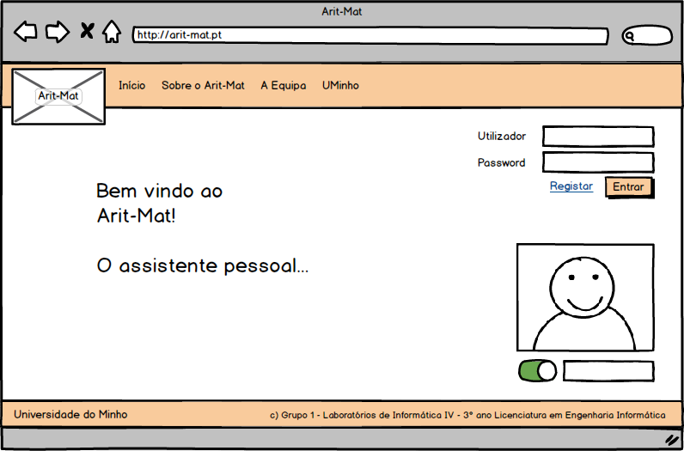
Figura 1 – Página Inicial
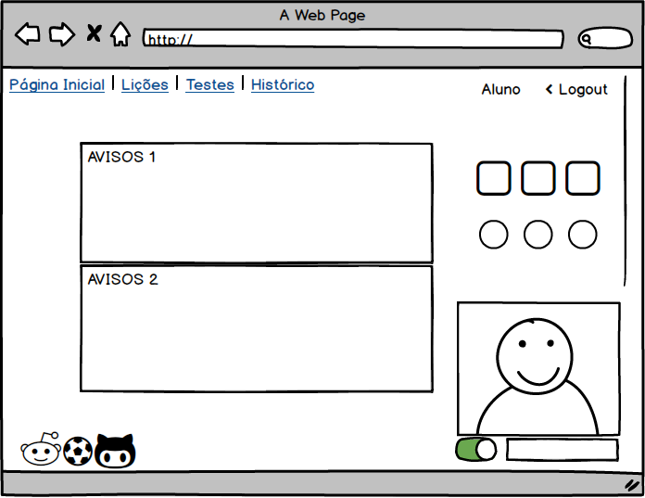

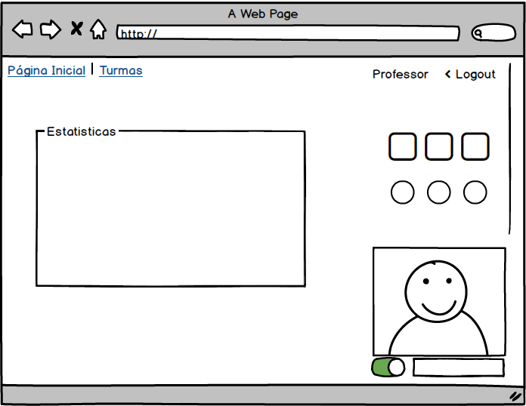

  - Diagrama de Gantt
Apresentado o caso de estudo, é importante para o desenvolvimento da aplicação a calendarização de todas as atividades associadas ao processo de desenvolvimento do sistema. Assim, depois de identificadas todas as tarefas e, dado o tempo disponível para a conclusão da aplicação, a Figura 4 apresenta o gráfico onde se visualiza o tempo, em dias, que cada tarefa exige, isto é o avanço das diferentes tarefas do projeto, permitindo assim o controlo do desenvolvimento do mesmo.

- Conclusões e Trabalho Futuro

Apresentada a primeira fase do trabalho prático – Fundamentação – todo o processo foi considerado bastante simples, dada a organização na divisão de tarefas do grupo.
A maior dificuldade presente na realização desta primeira fase, cinge-se na construção do diagrama de Gantt, causada não só pela falta de noção do custo em tempo das tarefas especificadas, mas também pelo défice de experiência num processo de desenvolvimento de software “real”, ou seja, no mercado de produção de software.
O único ponto a ressaltar, devido às primeiras idealizações da concetualização da aplicação, prende-se com o facto destas expetativas terem tido a necessidade de redução perante a quantidade de tempo disponível para a concretização de todo o processo de desenvolvimento do produto de software.

Em relação ao trabalho futuro, na próxima fase do processo, será abordada a especificação da aplicação, nomeadamente, expostos de forma detalhada os requisitos e a concetualização dos vários modelos de modelação baseados nestes requisitos.

Bibliografia
<<Apresentar a lista de fontes bibliográficas consultadas durante a realização do trabalho.>>

Referências WWW
<<Apresentar a lista de referências WWW consultadas ou apresentadas durante a realização do trabalho. O formato base para estas referências deverá ser da forma como abaixo se apresenta.>>

[01] www.di.uminho.pt
Página principal do Departamento de Informática da Universidade do Minho. Aqui podemos encontrar informação referente aos membros do departamento, actividades de ensino, projectos de desenvolvimento e de investigação, etc.
[02] www...
...

Lista de Siglas e Acrónimos
<<Apresentar uma lista com todas as siglas e acrónimos utilizados durante a realização do trabalho. O formato base para esta lista deverá ser da forma como abaixo se apresenta.>>

BD Base de Dados
DW Data Warehouse
OLTP On-Line Analytical Processing
... ...

Anexos

- Anexo 1
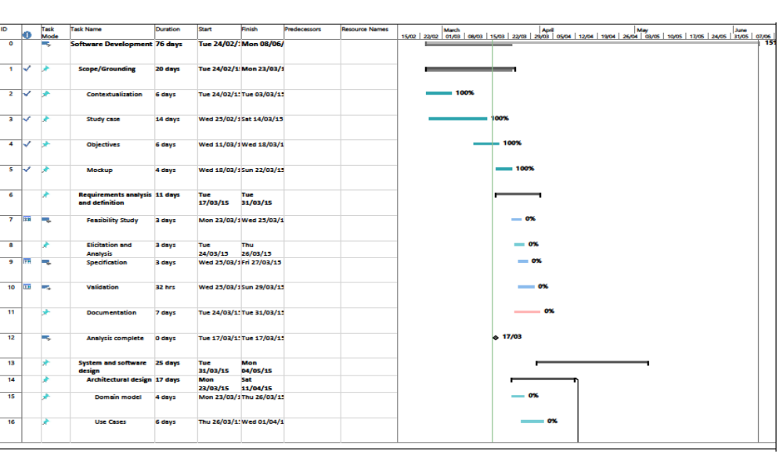

- Anexo 2

